《安全评价报告信息公布表》
机构名称 | 重庆市安全生产科学研究有限公司 |  |  |  |  | 资质证号 |  |  |  | APJ-（渝）-001
委托单位 | 重庆珞璜港务有限公司
项目名称 | 重庆港江津港区珞璜作业区改扩建工程（一期工程）
项目类别 | □预评价 □现状评价 √验收评价 □其他
所属业务类别 |  | 港口码头
安全评价过程控制情况
安全评价项目管理 | 项目组组长 |  |  |  | 技术负责人 |  |  |  |  |  | 过程控制负责人
安全评价项目管理 | 吴子科 |  |  |  | 刘国勇 |  |  |  |  |  | 冯皓
编制过程 | 报告编制人 |  |  | 报告提交日期 |  |  |  | 报告审核人 |  |  |  | 报告审批人
编制过程 | 罗刚 |  |  | 2020.7 |  |  |  | 蔡治勇 |  |  |  | 蔡治勇
姓 名 | 认定专业 |  | 安全评价师从业识别卡/证书编号 |  |  |  |  | 注册安全工程师  注册证号 |  |  |  |  | 是否专职
吴子科 | 安全 |  | 023846 |  |  |  |  | - |  |  |  |  | 是
罗刚 | 消防 |  | 035523 |  |  |  |  | - |  |  |  |  | 是
刘文娟 | 电气；仪表自动化 |  | 019235 |  |  |  |  | AG00218278 |  |  |  |  | 是
王静 | 电气 |  | 018674 |  |  |  |  | - |  |  |  |  | 是
黄安勇 | 化工 |  | 035592 |  |  |  |  | - |  |  |  |  | 是
蔡治勇 | 热能与动力；火工 |  | 003832 |  |  |  |  | 0074134 |  |  |  |  | 是
冯皓 | 机械 |  | 019237 |  |  |  |  | 0177668 |  |  |  |  | 是
陈美宝 | 冶金、机械 |  | 016795 |  |  |  |  | 0100948 |  |  |  |  | 是
项目简介 | 工程建设4个5000吨级多用途泊位和一个临时下货转运泊位，设计年通过能力1090万吨，其中集装箱60万TEU/年，散货420万吨/年，件杂货进出口30万吨/年；设计代表船型5000吨级货船、350TEU集装箱船。项目总投资273857.28万元。  本次重庆港江津港区珞璜作业区改扩建工程（一期工程）验收范围包括1#和2#泊位、水工建筑物包括靠船装卸作业平台及1#、2#引桥部分、码头前沿架空平台、码头前沿护岸、挡墙工程、箱涵工程（排洪工程）。  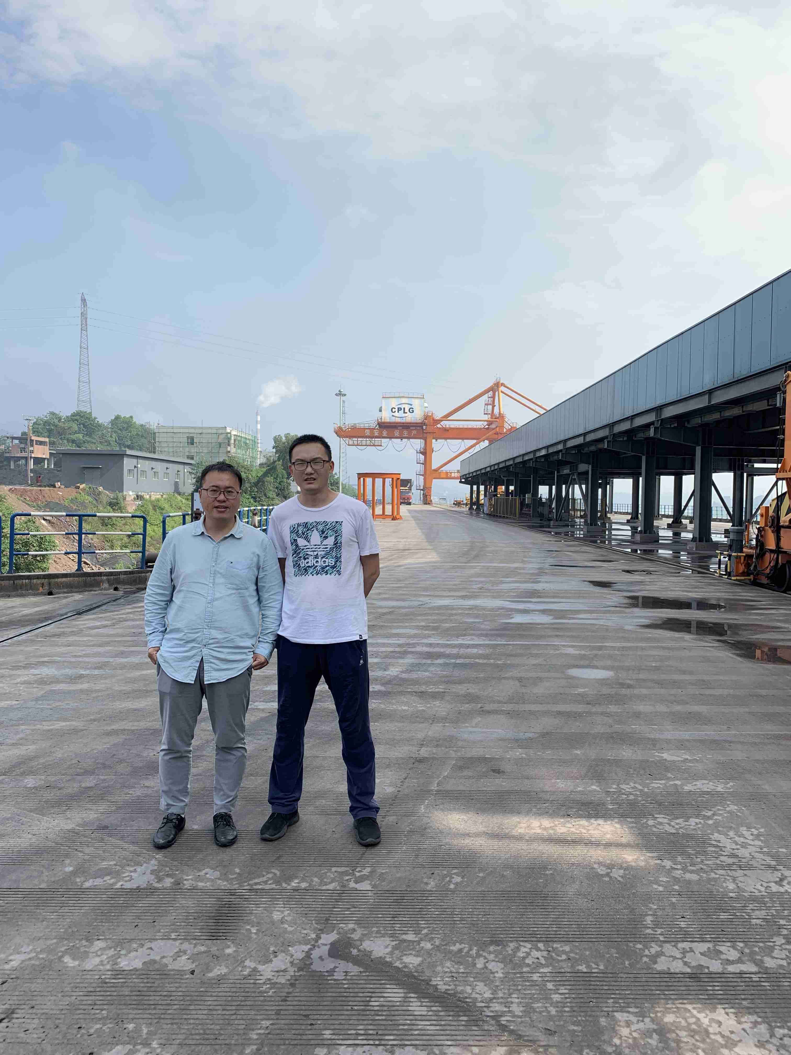
现场开展工作情况 | 勘验人员 |  | 勘验时间 |  |  |  | 勘验任务 |  | 勘验中的问题
现场开展工作情况 | 吴子科 |  | 5.14 |  |  |  | 初勘 |  | 码头现场安全标识不足，建议增加“严禁烟火”、“港区内限速15km”等安全警示标识以及收费公示。

